**TrafikksikringsplaN GILJE skule**

**1.-7. trinn**

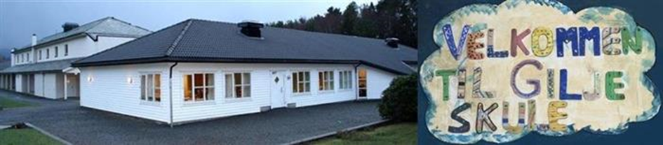

Innhaldsliste

1. **Innhald – Kort om skulen**
2. **Målsetting**
3. **Tiltak**
4. **Kompetansemål frå læreplanen Kunnskapsløftet**
   1. Kompetansemål etter 4. trinn
   2. Trygg Trafikk anbefaler følgjande progresjon i trafikkopplæringa på trinn 1-4
   3. Kompetansemål etter 7. trinn
5. **Opplegg for kvart trinn**

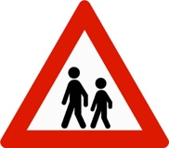

* 1. **1. trinn**
  2. **2. trinn**
  3. **3. trinn**
  4. 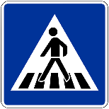**4. trinn**
  5. **5. trinn**
  6. **6. trinn**
  7. **7. trinn**

**http://www.bokstavbutikken.no/resampler.aspx?type=display&src=6240652.gif**

1. **Sjekklister**
   1. **Skule**
   2. **FAU**
   3. **Foreldre/føresette**
2. **Rutinar for transport og turar i regi av skulen**
   1. **Buss**
   2. **Bil**
   3. **På sykkeltur eller fottur**
3. **Kort om skulen:**

*Gilje skule har 117 elevar, og 16 tilsette. Ca. 45 av elevane har skuleskyss, og fleirtalet av tilsette nyttar eigen bil til og frå arbeid. Ein del fore**ldre skyssar elevane til skulen.*

1. **Målsetting:**

**Vårt mål er at ingen elevar eller vaksne tilknytta skulen skal bli skada eller drepen i trafikken.**

For å nå dette målet må:

* **Elevane** ha kunnskap, dugleik og positive haldningar til ei ansvarleg åtferd i trafikken.
* **Tilsette** arbeide etter trafikksikker plan og bidra til gode trafikksikre haldningar.
* **Føresette** støtte skulen sitt arbeid med gode haldningar og trafikksikker utrusting av elevane. Støtte elevane si opplæring, vere aktsame i trafikken og hindre at trafikkfarlege situasjonar oppstår i hente –og bringesituasjonar ved skulen.

# Tiltak: Kva vert gjort på systemnivå?

* Gilje skule har trafikkopplæring som del av trinna sine årsplanar.

Skulen og FAU samarbeider om haldningsskapande tiltak og førebyggande trafikkopplæring.

* Føresette bidreg ved å oppmode barna til å gå til og frå skulen, vise aktsemd i hente- og bringesituasjonar og ved å sjå til at eige barn brukar refleks, hjelm og godkjend sykkel. Føresette vert oppmoda om å følgje Trygg Trafikk og skulen sine tilrådingar om bruk av sykkel.
* Skulen markerer nasjonal refleksdag kvar haust.

# Kompetansemål frå læreplanen Kunnskapsløftet:

## Kompetansemål etter 4. trinn:

* Frå læreplan i kroppsøving:
  + Elevane skal kunne følgje trafikkreglane for fotgjengarar og syklistar.
* Frå Læreplan i samfunnsfag:
  + Elevane skal kunne gjere samfunnsfaglege undersøkingar som krev teljing og rekning, og presentere desse undersøkingane.
  + Elevane skal kunne lage ei oversikt over reglar som regulerer forholdet mellom menneske, og konsekvensar ved å bryte normene.

## Trygg Trafikk anbefaler følgjande progresjon i

## trafikkopplæringa på trinn 1-4:

* 1. trinn: Trafikktrening i skulen sitt nærområde.
* 2. trinn: Enkle trafikkreglar på skulevegen.
* 3. trinn: Undersøkingar av eigen skuleveg, teljingar og registreringar.
* 4. trinn: Trafikkreglar, førebuande sykkelopplæring, enkel teori og trening i trygge omgjevnader og trening på sykkel

i enkel trafikk saman med vaksne.

**4.3 Kompetansemål etter 7. trinn:**

* Frå læreplan i kroppsøving:
  + Elevane skal kunne praktisere trygg bruk av sykkel som framkomstmiddel.
* Frå læreplan i matematikk:
  + Elevane skal kunne planleggje og samle inn data i samband med observasjonar, spørjeundersøkingar og eksperiment og representere data i tabellar og diagram som er framstilte digitalt og manuelt, lese og tolke og vurdere kor nyttige dei er.
* Frå læreplan i norsk:
  + Elevane skal kunne presentere fagstoff munnleg, medviten om kven mottakar er, med eller utan hjelpemidlar.

## 4.4. Trygg Trafikk anbefaler følgjande progresjon i

## trafikkopplæringa på trinn 5-7:

* 5. trinn: Trening på sykkel i enkel trafikk, saman med dei vaksne.
* 6. trinn: Teori og trening på sykkel i krevjande trafikk.
* 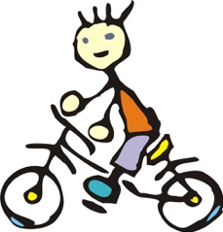7. trinn: Sjølvstendig sykling i trafikken.

# Opplegg for kvart trinn:

## 1. trinn:

* På foreldremøtet for nye førsteklassingar vert føresette informerte om fare som oppstår når elevane vert køyrde til og frå skulen. De vert oppmoda om å etablere gode gå-rutinar for å unngå/redusera køyring til/frå skulen.
* Skulen sin lokale plan for trafikkopplæring vert presentert på foreldremøtet om hausten.
* Førsteklassingane får utdelt refleksvestar om hausten, i samarbeid med Trygg Trafikk. Desse skal nyttast på skulevegen og på turar i skuletida.

**5.2 2. trinn:**

* Skulen sin lokale plan for trafikkopplæring vert presentert på foreldremøtet om hausten.

**5.3 3. trinn:**

* Skulen sin lokale plan for trafikkopplæring vert presentert på foreldremøtet om hausten.

**5.4 4. trinn:**

* Skulen sin lokale plan for trafikkopplæring vert presentert på foreldremøtet om hausten.
* Dekke kompetansemåla etter 4. trinn.
* På sykkeldagen om våren tar elevane sykkelsertifikat og det vert sjekka at alle har hjelm og sykkel i forskriftsmessig stand.

**5.5 5. trinn:**

* Skulen sin lokale plan for trafikkopplæring vert presentert på foreldremøtet om hausten.
* Elevane skal kunne praktisere trygg bruk av sykkel som framkomstmiddel, med hjelm og sykkel i forskriftsmessig stand.

**5.6 6. trinn:**

* Skulen sin lokale plan for trafikkopplæring vert presentert på foreldremøtet om hausten.
* Elevane skal kunne praktisere trygg bruk av sykkel som framkomstmiddel, med hjelm og sykkel i forskriftsmessig stand.

**5.7 7. trinn:**

* Skulen sin lokale plan for trafikkopplæring vert presentert på foreldremøtet om hausten.
* Elevane skal kunne praktisere trygg bruk av sykkel som framkomstmiddel, med hjelm og sykkel i forskriftsmessig stand.
* Dekke kompetansemåla etter 7. trinn.

1. **Sjekkliste**
   1. **Skule**

Informere elevane om trygge vegvalg ved skulestart.

Informere om skulen sin lokale plan for trafikkopplæring på foreldremøte om hausten.

Trafikkopplæring er ein del av årsplanane på alle trinn.

* 1. **FAU**

Samarbeide med skulen om trafikkaksjonar.

Samarbeide med skolen om haldningsskapande tiltak.

* 1. **Foreldre/føresette**

Oppmode elevane om å gå til og frå skulen med foreldre, saman med elevar eller åleine.

Minne elevane på å bruke refleks og hjelm, og sjølv bruke det.

Vise aktsemd i hente- og bringesituasjonar.

1. **Rutinar for transport og turar i regi av skulen**

***7.1 Buss***

Som lærar skal du ha fokus på følgjande punkt:

Informer elevane om korleis dei skal oppføre seg på stoppestaden og i bussen.

Ha full oversikt over avreisetidspunkt, reisemål og tidspunkt for retur.

* Hald tidene, og syt for at elevane er samla.
* Pass på at elevane sit roleg, og har sikkerhetssele på.
* Plasser deg i bussen slik at du kan følgje med elevane, og gripe inn viss dei er urolege.
* Ta ein runde i bussen etter at elevane har gått av, og ta med attgløymde gjenstandar, søppel mm..
* Viss naudsynt; hjelp elevane/sjåføren med lasting/lossing av bagasje.

Ditt ansvar som elev:

* Vær presis, både ved avreise og retur.
* Stå i ro på stoppestaden når bussen kjem.
* Gå roleg inn i bussen, set deg i setet, og ta på sikkerhetssele.
* Sitt i ro under hele turen.
* Bruk «innestemme» når du skal kommunisere med andre i bussen.
* Ikkje et eller drikk i bussen.
* Sjekk at du får med deg alle tinga dine (inkludert søppel) når du går av bussen.
* Sjå deg godt for om du skal krysse vegen etter at du har gått av bussen.
  1. ***Bil***

**Føresette:**

* Kvar kan føresette og tilsette parkera? **Fast parkeringsplass**
* Kvar kan føresette stanse for å setja av eller ta opp barn? **Fast parkeringsplass** **eller rundkøyring.**
* Unngå rygging.

**Vareleveranse**:

* Ikkje kjøra inn på skuleplassen i skuletid, når elevane er ute.
* Viss nødvendig, kjøring under tilsyn.

**Byggje- og/eller anleggsverksemd:**

* Dersom det er byggje- og/eller anleggsverksemd i nærleiken av skulen sitt område må skulen i samarbeid med kommunenivå gjera ei risikovurdering.
* Informasjon til alle tilsette, elevar og føresette.

**Rutinane må gjerast kjende for tilsette, føresette og elevane i starten av kvart skuleår. NB! Nye medarbeidarar.**

* 1. ***På sykkeltur eller fottur:***
* Når me går på tur skal det alltid vera ein vaksen som går først og ein vaksen som går sist. Viss ein tur går langs trafikkert veg, skal me alltid vurdera om me skal repetera reglane for god ferdsel i trafikken som fotgjengar og korleis me kryssar ein veg.
* Akebakken. Sjå punkt over.
* Ved sykkelturar skal elevane bruka sykkelhjelm og ha ein sykkel som er i forskriftsmessig stand.

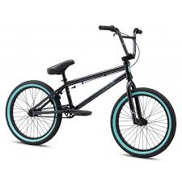

**Forarbeid:**

* Ta med elevliste med telefon-nr til føresette.
* Informasjon til heimen på førehand.
* Ein vaksen må ha med førstehjelpsutstyr og mobiltelefon.
* Skuleleiinga må informerast.

